|  |  |
| --- | --- |
| LOGO%20ISEL-Trans | Instituto Superior de Engenharia de Lisboa  Licenciatura em Engenharia  Informática e Multimédia (LEIM) |

Sistemas Multimédia para a Internet

**Trabalho Prático**

Docente – Carlos Gonçalves

Tiago Oliveira – 45144

Tiago Gil – 46296

Artur Paredes – 46347

Lisboa, 1 de abril de 2021

Índice

Índice de Figuras 5

Lista de Siglas 7

1. Introdução 9

2. Descrição do sítio web 11

Escolha dos SGC 15

2.1 4images 15

2.2 Alfresco 15

3. Bibliografia 17

# Índice de Figuras

Figura 1 – Crescimento de audiências dos jogadores móveis 11

Figura 2 – Crescimento de audiências de jogadores do jogo “Counter-Strike: Global Offensive” 12

Figura 3 – Protótipo do Sítio Web 13

Figura 4 - SGC 4images 15

Figura 5 - SGC Alfresco 15

# Lista de Siglas

SGC – Sistema de Gestão de Conteúdos

# Introdução

Neste trabalho pretende-se a implementação de um website utilizando Sistemas de Gestão de Conteúdos (SGC), em inglês Content Management System (CMS).

Um SGC é uma ferramenta que permite a utilizadores não técnicos na área de informática, organizarem, armazenarem e publicarem conteúdos na *web* de uma forma fácil. Algumas das múltiplas funcionalidades que um SGC permite são a autenticação de usuários e a administração das suas permissões, o gerenciamento multi-idioma, a alteração da aparência do *website* suportando vários temas, o gerenciamento e armazenamento de conteúdos multimédia e ainda o acesso a uma base de dados de uma forma simples.

O *website* a implementar tem como tema principal os videojogos, e irá funcionar como uma rede social, onde os utilizadores poderão partilhar, comentar, procurar, ouvir e visualizar diferentes conteúdos multimédia que outros utilizadores publicaram.

# Descrição do sítio web

Cada vez mais a tecnologia acompanha as novas gerações e são introduzidos “novos normais” tanto aos mais novo como aos que andam cá há mais tempo.

Com a pandemia e a necessidade de confinamento, a necessidade de introdução de novos métodos de ensino, entretenimento e ao mesmo tempo manter a produtividade foi muito importante.

Uma das formas de entretenimento que muitos adotaram foram os videojogos, este setor viu adesões a níveis astronómicos, desde utilizadores em dispositivos móveis [Figura 1] a utilizadores de consolas e computador [Figura 2].

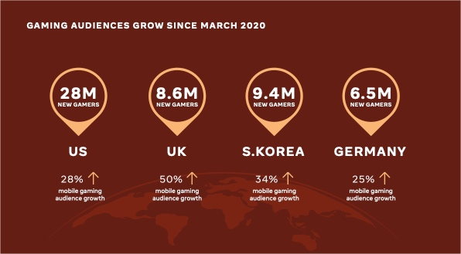

Figura 1 – Crescimento de audiências dos jogadores móveis

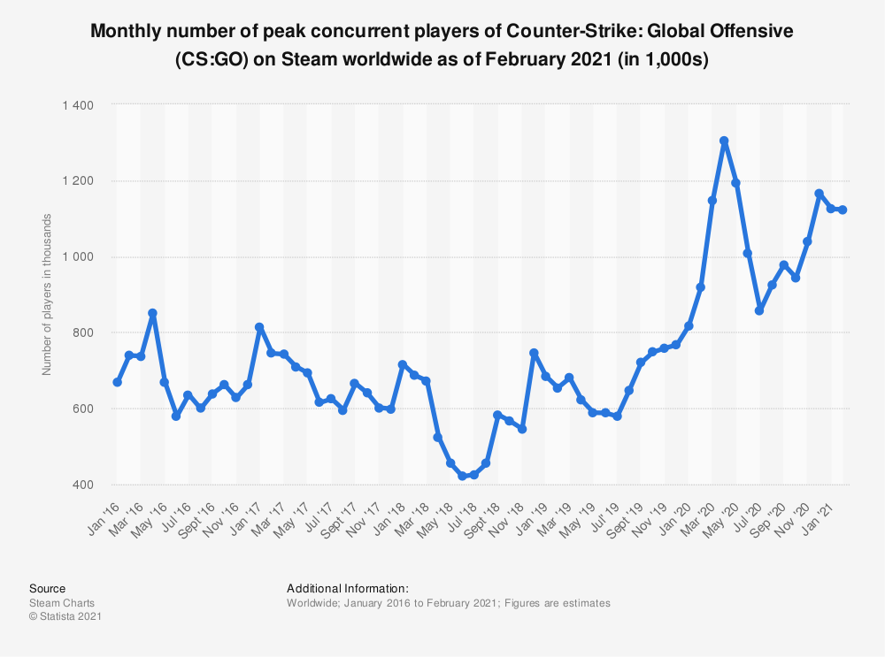

Figura 2 – Crescimento de audiências de jogadores do jogo “Counter-Strike: Global Offensive”

Com isto dito, achámos importante criar uma plataforma completamente focada nos videojogos, onde poderão partilhar conteúdos multimédia (clipes, vídeos, imagens ou sons) e consultá-los no sistema. Fizemos um esboço inicial do nosso *website* na plataforma Figma [Figura 3] que iremos procurar adotar quando passarmos à fase de produção.

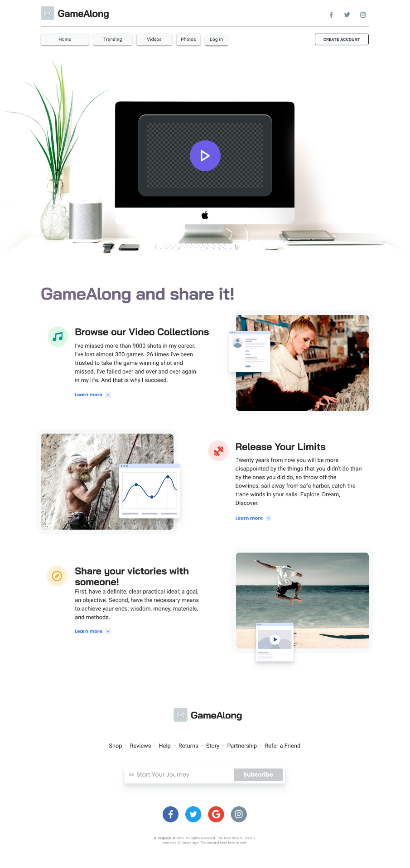

Figura 3 – Protótipo do Sítio Web

# Escolha dos SGC

De entre os diversos SGC disponíveis para a comunidade, foram escolhidos dois dos mais conhecidos, que possuem funcionalidades que irão ajudar na implementação do *website*.

## [4images](https://www.4homepages.de/)



Figura - SGC 4images

O Sistema de Gestão de Conteúdos 4images é um sistema que possibilita a administração de galerias de conteúdos multimédia e base de dados utilizando a linguagem de programação PHP e o MySQL para guardar informação. Utiliza um sistema de *templates* que permitem editar e customizar temas e mudar o aspeto gráfico de um site, gera "*thumbnails*" automaticamente, suporta RSS "*feeds*", gerenciamento de utilizadores, diversos idiomas, armazenamento encriptado e segurança. Permite ainda trabalhar com qualquer formato de ficheiro.

## [Alfresco](https://www.alfresco.com/)



Figura - SGC Alfresco

Como complemento ao 4images iremos usar o SGC Alfresco, este possibilita-nos uma alternativa com o seu desenvolvimento JAVA e a sua capacidade de desenvolvimento modular. Este além de JAVA utiliza também JSP e JavaScript e utiliza também a sua integração com MySQL para armazenamento de conteúdo. Notar também que Alfresco é um sistema *Open Source*.

# Bibliografia

<https://www.facebook.com/business/news/insights/what-unprecedented-growth-means-for-the-future-of-the-gaming-industry>

<https://www.statista.com/statistics/808630/csgo-number-players-steam/>